【交通部觀光局雲嘉南濱海國家風景區管理處新聞稿】
新聞聯絡人：洪副處長肇昌 0937867855 06-7861000轉113
新聞聯絡人：洪課長瑞鴻 0908059978 06-7861000轉240
發稿日期：112年7月10日
文稿主旨：
2023雲嘉南．鳥．人文
帶動賞鳥觀光新浪潮

雲嘉南濱海具有鹽田、濕地及位於候鳥遷徙路徑的特殊地理環境，每年迎來大量候鳥聚集，而且種類繁多，數量壯觀，有黑面琵鷺、黑腹燕鷗、反嘴鴴、高蹺鴴、赤足鷸、金斑鴴以及各種鷺科鳥類等，是台灣賞鳥的最佳熱點。雲嘉南濱海國家風景區管理處（以下簡稱雲嘉南管理處）為拉近一般遊客與賞鳥的距離，規劃『賞鳥趣聞—這些鳥事！』及『鳥仔唸歌詩』，將專業的鳥類保育照片融入日常俗語，呈現會心一笑的驚喜，展現出雲嘉南賞鳥的魅力。
雲嘉南管理處特別協請賞鳥達人蘇佳霖及台南賞鳥俱樂部黃蜀婷老師，分享多年私藏的鳥類珍希照片，搭配精采短語，讓遊客可以了解經常出沒於雲嘉南濱海的鳥類是如何哺育毛絨絨可愛的幼鳥、彩鷸公鳥率領幼鳥們熱鬧行軍東倒西歪的走路模樣、黑面琵鷺覓食的身影、萬隻黑腹燕鷗飛舞在夕陽下的盛況、還有戀愛那檔事…等，精心構思多則「鳥類趣聞」短篇故事，陸續將於7月至8月，在雲嘉南管理處FB粉絲專頁以『這些鳥事』單元，每週神秘呈現。
雲嘉南管理處表示，去年進入第十週年的「臺灣國際觀鳥馬拉松」增加「雲嘉南賞鳥帶路人培訓」、「賞鳥小旅行」、「觀鳥策展」等系列活動，將原本專業的賞鳥活動擴及一般遊客族群，今年觀鳥馬拉松預計將於10月登場，將規劃專業的賞鳥達人帶隊，讓大家都能近距離觀看鳥類哺育的溫馨、羽豐振翅飛翔的瞬間，以及靈巧的水上芭蕾舞姿，包準一看見就會大為驚奇並深深愛上賞鳥活動。歡迎大家一同參與台灣鳥類觀察與保育，更多豐富有趣活動資訊，歡迎搜尋「雲嘉南，好好玩!!!」臉書粉絲專頁查詢。
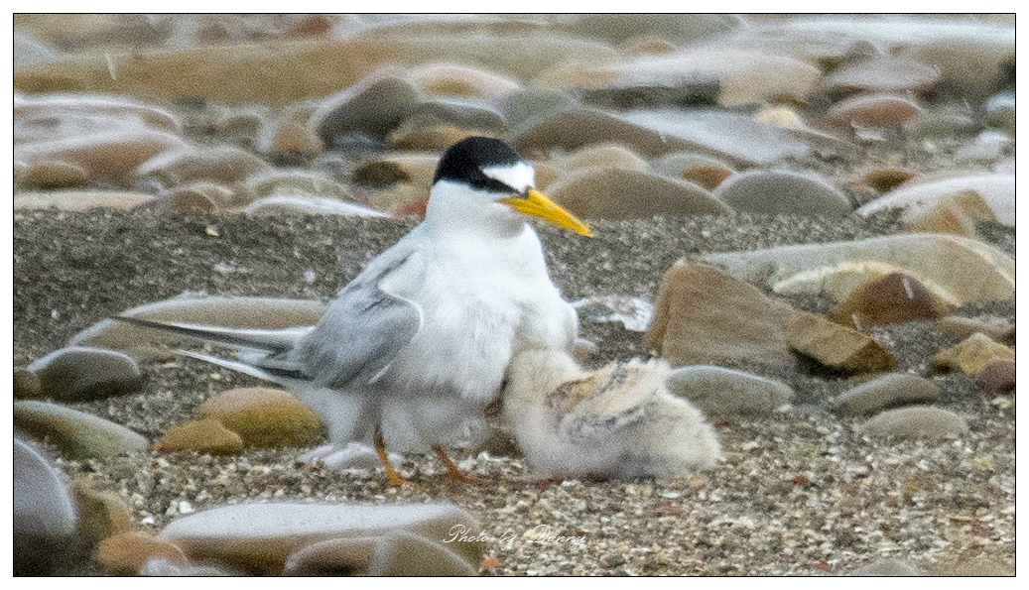
新聞照片：
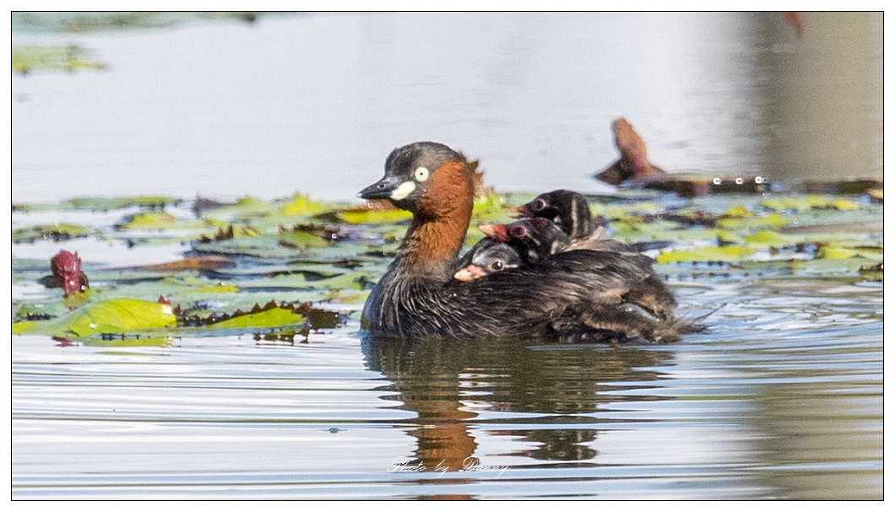
小燕鷗鑽進親鳥懷裡的親子溫馨畫面。(照片來源：賞鳥達人 蘇佳霖老師)
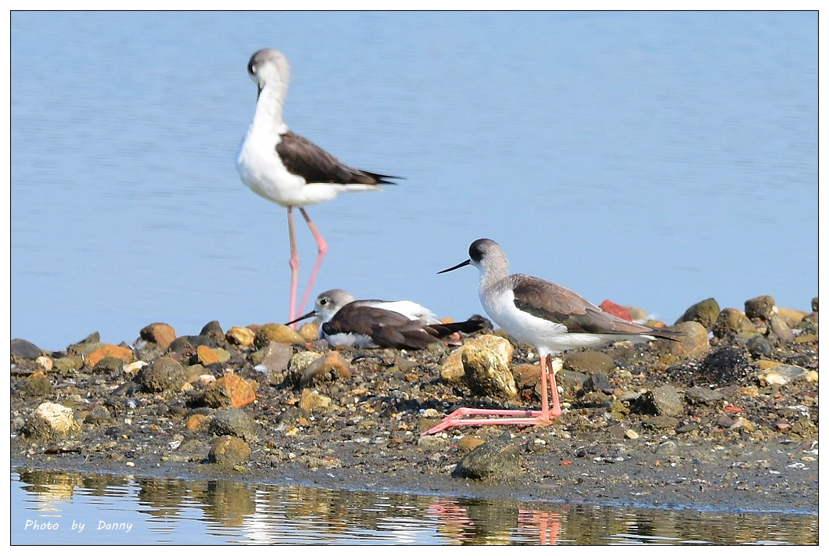
小鸊鷉親鳥在育雛時，雛鳥揹在背上，幼鳥會躲在親鳥翅膀下，有時探出頭，模樣可愛。(照片來源：賞鳥達人 蘇佳霖老師)
高蹺鴴的蹲坐姿，呈現「倒L」的特殊姿態。(照片來源：賞鳥達人 蘇佳霖老師)更多精彩的『這些鳥事』，請關注粉絲專頁。

